Novembre 2016

LA CASA CHORUS E’ UNA CASA SICURA

In caso di perdita d’acqua o fuga di gas i dispositivi Chorus segnalano il pericolo ed intervengono per mettere la casa in sicurezza.

Per sicurezza non si intende solo la protezione dai pericoli che possono venire dall'esterno, ma anche da quelli che possono derivare da guasti o anomalie degli impianti stessi. Grazie ad appositi sensori, i dispositivi GEWISS rilevano prontamente fughe di gas, allagamenti, principi di incendio che vengono segnalati anche quando in casa non c’è nessuno. In caso di anomalie i rilevatori di fughe di gas e anti-allagamento GEWISS dimostrano la capacità della casa domotica di gestire gli imprevisti e garantire standard di sicurezza sempre più alti.

Ogni piccola perdita d’acqua o di gas, dovuta a distrazione o avaria dell’impianto, verrà rilevata e segnalata dal sensore. Nel caso di variazioni atmosferiche improvvise che possono provocare danni a tende da sole, alette frangisole esterne o ai serramenti il sensore vento, invece, rileva i cambiamenti chiudendo automaticamente lucernai, tapparelle, tende da sole.

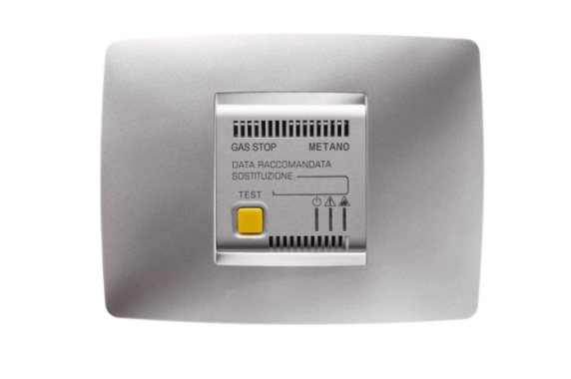RILEVATORE GAS

I rivelatori di gas verificano la presenza, di sostanze pericolose (metano/GPL) nell'ambiente domestico e, in caso di allarme, permettono l'azionamento di un'elettrovalvola tramite un contatto di uscita. Provvisti di segnalazione ottica e acustica di allarme, sono predisposti alla remotizzazione del segnale tramite SMS.

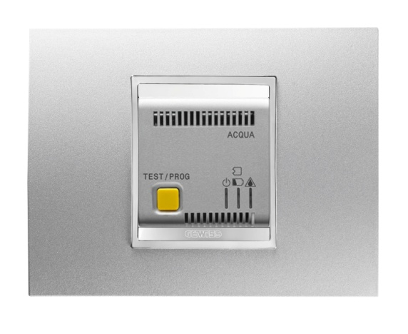RILEVATORE ACQUA CON SENSORE RF

Il rivelatore d'acqua verifica la presenza d’acqua o altri liquidi attraverso uno o più sensori, connessi in radiofrequenza ed, in caso di allarme, permette l'azionamento di una elettrovalvola tramite un contatto di uscita. Provvisto di segnalazione ottica e acustica di allarme, è predisposto alla remotizzazione.